Câu 1: Trong cấu trúc tuần tự, chúng ta có thể mô tả một quá trình?
- A. Với tất cả các bước cùng một lúc
- B. Với các bước đầu tiên
- C. Với các bước lần lượt diễn ra
- D. Với các bước lặp lại liên tiếp.
Câu 2: Khi kịch bản điều khiển một nhân vật bị thay đổi thứ tự các bước trong thuật toán thì?
- A. Ta sẽ nhận được một kịch bản như cũ.
- B. Ta sẽ nhận được một kịch bản gần giống cũ.
- C. Ta sẽ nhận được một kịch bản khác.
- D. Ta sẽ nhận được chương trình lỗi.
Câu 3: Khi nào chúng ta sử dụng cấu trúc tuần tự trong chương trình?
- A. Khi muốn thực hiện các câu lệnh theo một thứ tự ngẫu nhiên.
- B. Khi muốn thực hiện các câu lệnh theo một thứ tự ngược lại, từ dưới lên trên.
- C. Khi muốn thực hiện các câu lệnh theo một thứ tự ngẫu nhiên, từ dưới lên trên.
- D. Khi muốn thực hiện các câu lệnh theo một thứ tự nhất định, từ trên xuống dưới.
Câu 4: Em có thể tạo chương trình có cấu trúc tuần tự bằng phần mềm nào?
- A. Zalo.
- B. Scratch.
- C. Kiran’s Typing Tutor.
- D. Zoom.
Câu 5: Hoạt động nào sau đây không được thực hiện tuần tự?
- A. Xây nhà.
- B. Xếp hàng mua đồ.
- C. Tô màu.
- D. In tài liệu.
Câu 6: Cấu trúc tuần tự trong chương trình là gì?
- A. Cấu trúc tuần tự trong chương trình là sắp xếp các câu lệnh theo thứ tự ngẫu nhiên và ngược lại.
- B. Cấu trúc tuần tự trong chương trình là sắp xếp các câu lệnh theo thứ tự ngẫu nhiên.
- C. Cấu trúc tuần tự trong chương trình là sắp xếp các câu lệnh theo thứ tự ngược lại.
- D. Cấu trúc tuần tự trong chương trình là sắp xếp các câu lệnh theo thứ tự từ trên xuống dưới.
Câu 7: Đâu là khối lệnh điều khiển nhân vật “Nói trong 2 giây” ?
- A. 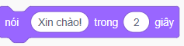
- B. 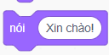
- C. 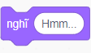
- D. 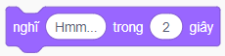
Câu 8: Đâu là nút để bắt đầu chạy chương trình?
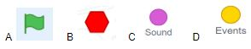
- A. Hình A
- B. Hình B
- C. Hình C
- D. Hình D
Câu 9: Em có thể thay đổi thứ tự như thế nào để tạo ra thuật toán nào khác dựa trên kịch bản dưới đây?
- Đặt nhân vật Mèo đứng bên trái căn phòng
- Nhân vật Mèo kêu: “Grừ, Grừ… lạnh quá!”
- Nhân vật Mèo kêu: “Lò sưởi ở đâu nhỉ?”
- Nhân vật Mèo chạy một đoạn (10 bước)
- Nhân vật Mèo kêu: “Không có cái nào!”
- A. 1-3-4-5-2
- B. 5-4-3-2-1
- C. 4-5-3-2-1
- D. 3-4-2-5-1
Câu 10: Đổi sữa và cafe trong 2 ly A, B cho nhau mà không được trộn lẫn chúng với nhau. Em hãy chọn phương pháp phù hợp
- A. Lấy một ly C trống → Lấy sữa từ ly A đổ qua ly B → Lấy sữa từ ly B đổ qua ly A → Lấy cafe từ ly B đổ qua ly A
- B. Lấy một ly C trống → Lấy sữa từ ly A đổ qua ly C → Lấy Cafe từ ly B đổ qua ly C → Lấy sữa từ ly C đổ qua ly B
- C. Lấy một ly C trống → Lấy sữa từ ly A đổ qua ly C → Lấy cafe từ ly B đổ qua ly A → Lấy sữa từ ly C đổ qua ly B
- D. Lấy một ly C trống → Lấy cafe từ ly B đổ qua ly C → Lấy sữa từ ly A đổ qua ly C → Lấy cafe từ ly C đổ qua ly A
Câu 11: Hãy sắp xếp cấu trúc lập trình tuần tự đúng để tính diện tích hình tròn khi biết chu vi.
- Nhập chu vi hình tròn
- Tính diện tích S = r^2 * 3.14
- Tính bán kính r = d / 2
- Tính đường kính d = P / 3.14
- A. 1-2-3-4.
- B. 1-2-4-3.
- C. 1-4-3-2.
- D. 1-3-4-2.
Câu 12: Em có thể tạo chương trình nào từ câu sau đây: Nhân vật Hươu cao cổ đáp: “Là uống trà nóng, Mèo ạ!” trong 2 giây?
- A. Thêm nhân vật Hươu cao cổ vào sân khấu. Thêm khối "chờ trong ... giây" vào script của Hươu cao cổ với thời gian là 1.5 giây
- B. Thêm nhân vật Mèo vào sân khấu. Thêm khối "nói trong ... giây" vào script của Mèo với nội dung "Trời lạnh, điều tồi tệ với cậu là gì" và thời gian là 2 giây
- C. Thêm khối "nói trong ... giây" vào script của Hươu cao cổ với nội dung "Là uống trà nóng, Mèo ạ!" và thời gian là 2 giây
- D.Thêm nhân vật Mèo vào sân khấu. Thêm khối "nói trong ... giây" vào script của Mèo với nội dung "Là uống trà nóng, Mèo ạ!" và thời gian là 2 giây
Câu 13: Tuần tự nào phù hợp với các hoạt động sau: “Nếu phím Cách được bấm thì nhân vật hiện ra; Hỏi “What’s your name” và đợi câu trả lời”?
- A. 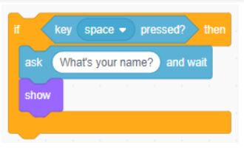
- B. B. 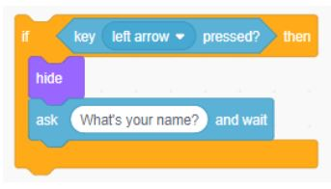
- C. 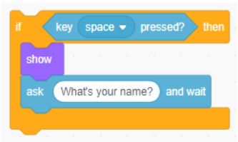
- D. D. 